Arduino prises télécommandées
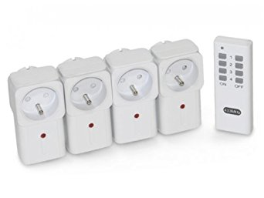
De nombreux dispositifs « sans fil » , disponibles dans les grandes surfaces spécialisées notamment en bricolage, utilisent la fréquence 433 Mhz. Exemple : prise de courant télécommandée

Ce matériel peut être géré facilement à l’aide des composants émetteur-récepteur 433mhz que l’on trouve facilement sur Internet :
RF Wireless Transmitter & Receiver Kit Module 433Mhz
Installer la bibliothèque RC-SWITCH :
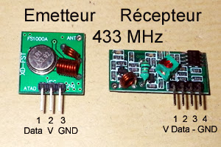

https://github.com/sui77/rc-switch
L’émetteur est à gauche, le récepteur est à droite. Pour le
récepteur les broches 2 et 3 sont reliées ensemble.

Cablage
Arduino Emetteur Récepteur
5V 2 1
GND 3 4
2 2
10 2

Programme Sniffer
#include <RCSwitch.h>

RCSwitch mySwitch = RCSwitch();
unsigned int* raw;

void setup()
{
Serial.begin(9600);
mySwitch.enableReceive(0); // Receiver on interrupt 0 => that is pin #2
}

void loop()
{
if (mySwitch.available())
{
Serial.print("Valeur: ");
Serial.print(mySwitch.getReceivedValue());
Serial.print(" Longueur (bits): ");
int n = mySwitch.getReceivedBitlength();
Serial.print(n);
Serial.print(" Delai: ");
Serial.print(mySwitch.getReceivedDelay());
Serial.print(" Protocole: ");
Serial.print(mySwitch.getReceivedProtocol());
Serial.println();
Serial.print("Donnees brutes: ");
raw = mySwitch.getReceivedRawdata();
for (unsigned int i = 0; i <= n * 2; i++)
{
Serial.print(raw[i]);
Serial.print(",");
}
Serial.println();
Serial.println();

mySwitch.resetAvailable();
}
}

Exemple de résultats reçus
Valeur: 4281795 Longueur (bits): 24 Delai: 173 Protocole: 1
Donnees brutes: 5400,152,520,464,236,112,568,132,556,132,564,128,548,144,564,476,204,148,544,488,220,124,560,484,196,24,204,20,1228,24,64,48,244,660,572,116,580,112,580,108,580,124,564,108,252,124,100,440,44,

Programme de démonstration d’envoi de commandes
#include <RCSwitch.h>

RCSwitch mySwitch = RCSwitch();

void setup()
{
Serial.begin(9600);
// Transmitter is connected to Arduino Pin #10
mySwitch.enableTransmit(10);
// Optional set pulse length.
mySwitch.setPulseLength(173);
// Optional set protocol (default is 1, will work for most outlets)
// mySwitch.setProtocol(2);
// Optional set number of transmission repetitions.
// mySwitch.setRepeatTransmit(15);
}

void loop()
{
mySwitch.send(4281795, 24);
delay(10000);
mySwitch.send(4281804, 24);
delay(10000);
}

